海洋的前世今生
2016年，82岁侍茂崇老师根据自己出版的图书《海洋史话》制作了《海洋的前世今生》共享课程，本学期全国29所高校选课。3月21日下午1:30——3:30，我校作为互动主场，侍茂崇老师在教学七区7218教室为同学们讲解《地球热成说与冷成说之争》。
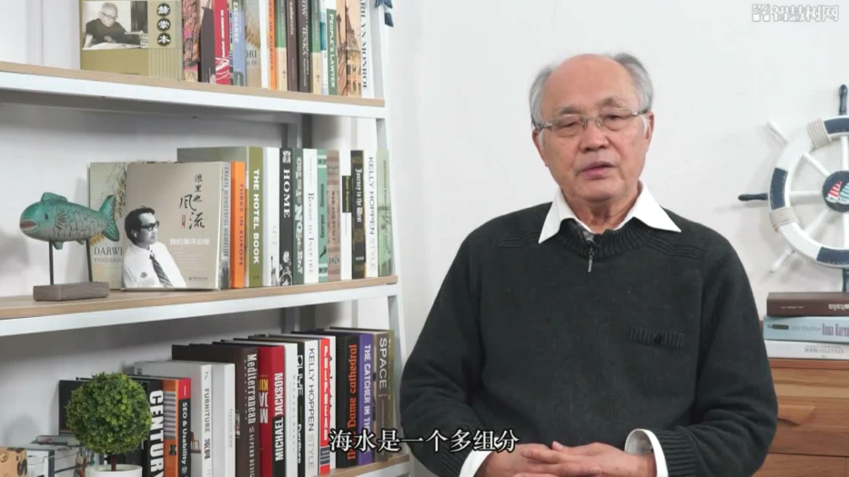
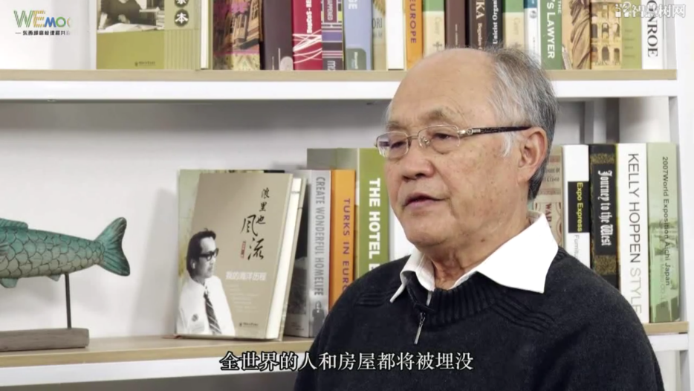
海洋占地球面积的70%，是生命的发源地，你了解她么？
海洋中丰富的资源和广阔的空间，你知道怎么去开发和利用她么？
海洋环境问题日益凸显，我们怎么守护她？
《海洋的前世今生》的目标是给同学们普及海洋基础知识；激发学生对海洋的热爱，培养正确的海洋观；培养学生用唯物主义方法解决问题的能力。
《海洋的前世今生》主要内容包括地球的诞生、海洋的形成、大陆漂移、大陆漂移的动力机制、海陆变化、原始生命在海洋中诞生的过程、海洋是生命成长的摇篮、生物是怎样从海水当中登上陆地的，还有总鳍鱼的发现等等。

课程负责人：
侍茂崇，中国海洋大学教授，美国俄勒冈大学访问学者。曾作为首席科学家赴南极科学考察，在我国海洋调查以及沿海海港、核电等重大海洋工程建设可行性研究方面做出了突出贡献。在国内外杂志发表论文100余篇。先后担任中国大百科全书特邀编辑、中国海洋年鉴编委、中国海洋学会副秘书长等。主持编写、译著《海洋调查方法》等六本教材。编写科普专著《海洋史话》、《海洋资源》、《沧海桑田》、《化石鱼追踪记》、《蔚蓝色的涌动》、《海上六十天》、《海洋奥秘》以及传记《一代宗师——赫崇本》。
课程团队：
李涛，中国海洋大学海洋与大气学院副教授。研究方向是北极海冰-上层海洋光热物理学过程。近年来承担/参与国家自然科学基金委面上项目5项，重点基金项目1项，国家海洋安全保障专项1项，国家重大基础科学研究计划（973项目）3项，国家海洋局南北极综合考察与评估专项、极地战略研究基金、国家海洋局公益性行业专项等。迄今为止，参加10次国内外北极科学考察，历任中国北极科学考察队大洋一队副队长和队长，国内首位完成北极越冬考察队员。已在国内外重要学术期刊上发表学术论文20余篇，相关研究成果曾获海洋局科技进步一等奖2项。
刘子洲，男，中国海洋大学海洋与大气学院实验师。主要从事海洋调查与观测方面的研究工作，常年承担海洋与大气学院海洋调查实验课的教学及近海海上调查实践课教学，曾参与国家重大科学研究计划西北太平洋综合科学考察航次等科研调查项目，有丰富的出海调查经验，熟悉多种海洋调查观测方法及主要的海洋调查仪器，对海洋动力环境海底有缆在线观测系统有全面的了解和认识。目前参与国家重点研发计划1项、国家自然科学基金1项、山东省自然科学基金一项，主持科研协作与开发项目6项，在核心杂志发表论文数篇。

